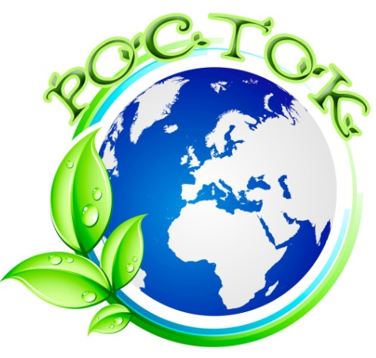
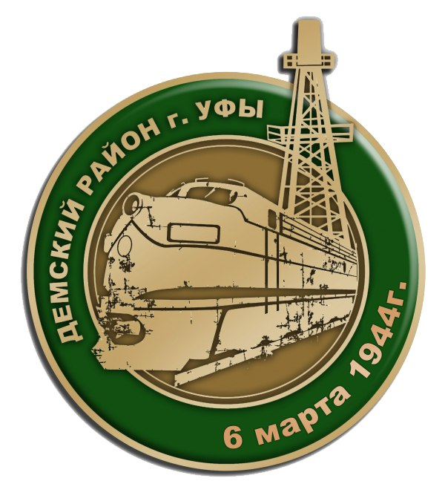
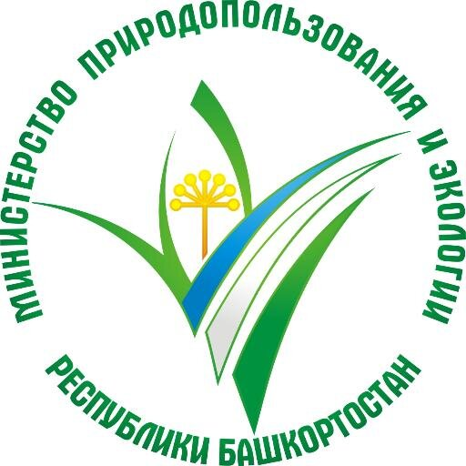
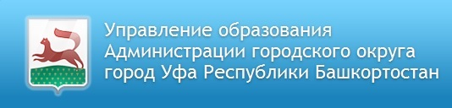

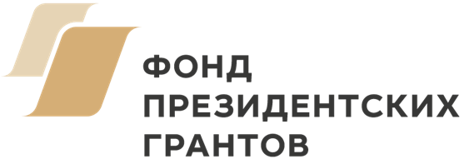
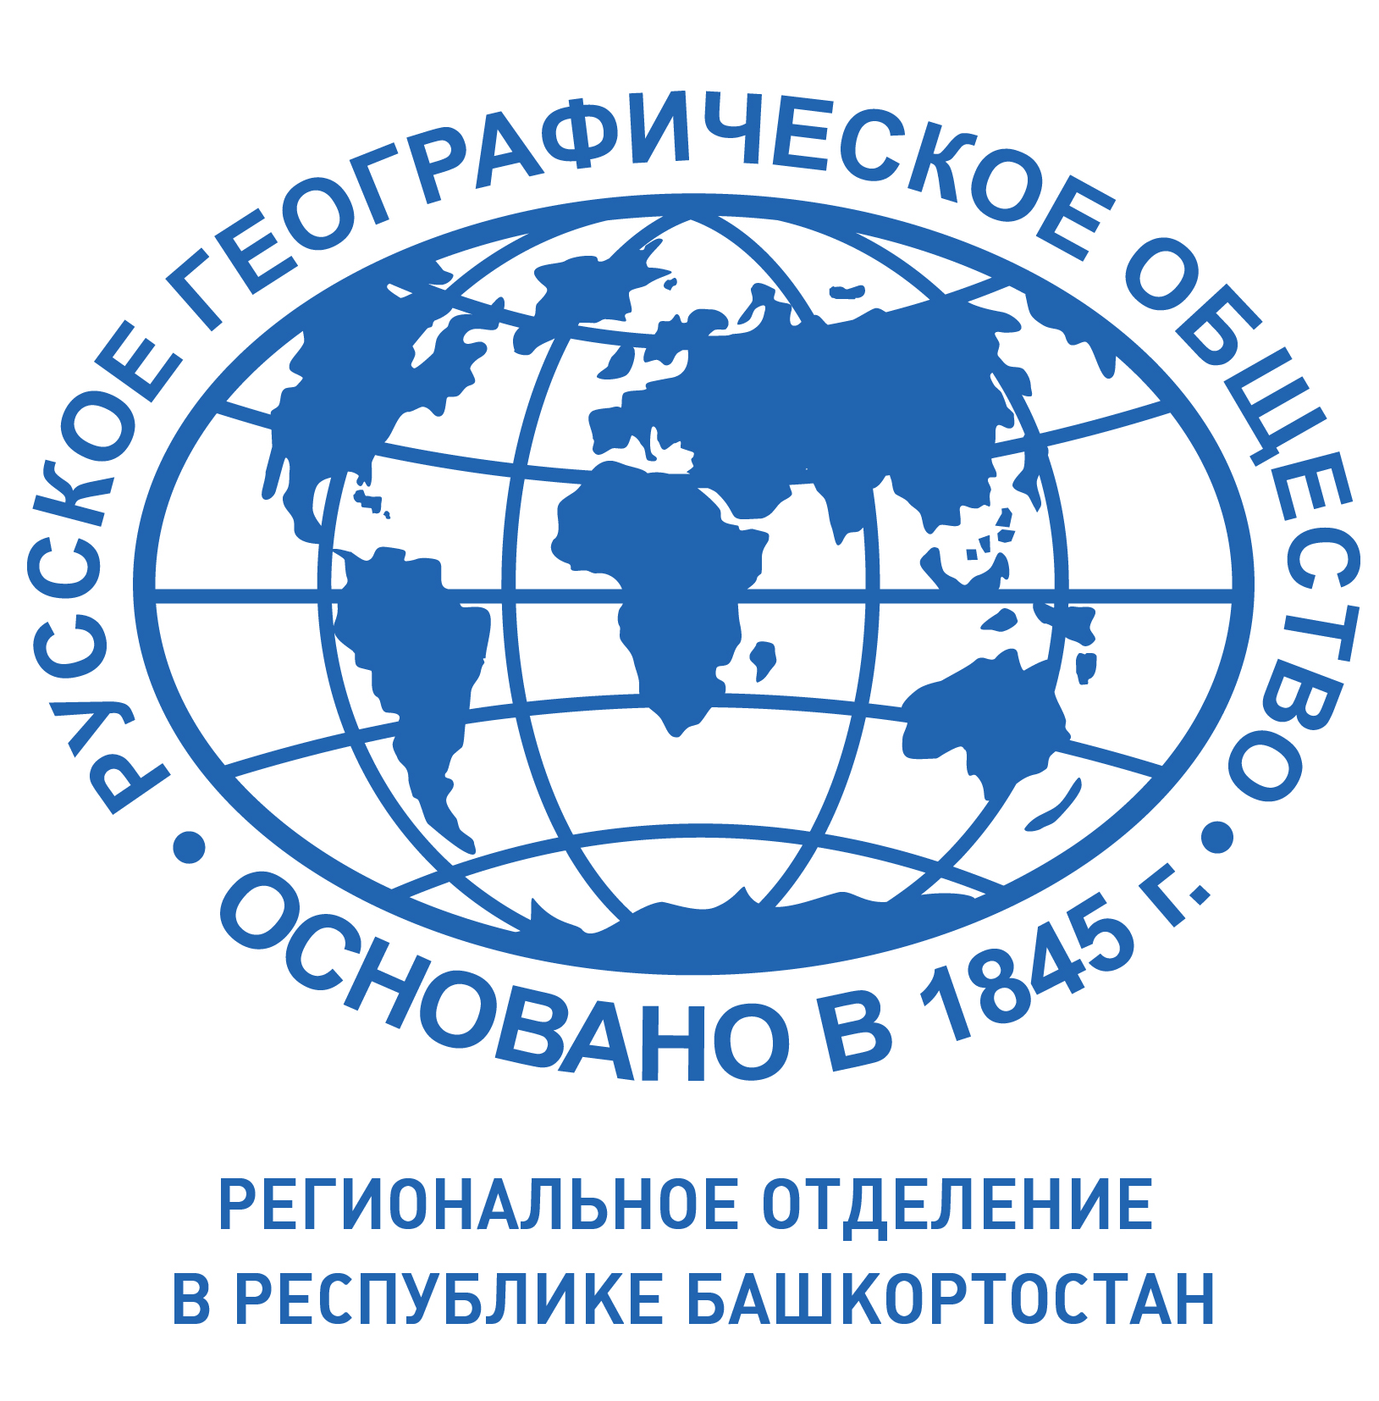
Доброго времени суток!

Приглашаем Вас принять участие во II Международной Молодежной научно-практической конференции исследовательских работ «Росток», посвященной Году Семьи.
Прием заявок с 1 по 30 апреля 2018 г.
Учредителями Конкурса являются:
Учредителями Конкурса являются:
- Министерство экологии и природопользования Республики Башкортостан;
- Управление образования Администрации городского округа город Уфа Республики Башкортостан;
- Институт физиологии им. А.И. Караева Национальной Академии наук Азербайджана;
- Государственное унитарное предприятие Научно-исследовательский институт безопасности жизнедеятельности Республики Башкортостан;
- Научно-внедренческое предприятие «Башинком»;
- Автономная некоммерческая организация "Общественный комитет по развитию и поддержке образовательных проектов в республике Башкортостан "Виктори";
- РКООО «Здоровая планета»;
- Всероссийская общественная организация Русское географическое общество;
- Региональный молодёжный клуб Русского географического общества;
- Отдел образования Администрации Дёмского района городского округа г. Уфа Республики Башкортостан;
- Муниципальное бюджетное образовательное учреждение дополнительного образования «Детский эколого-биологический центр «Росток» городского округа г. Уфа Республики Башкортостан.
Научно-методическое руководство Конкурсом осуществляет:
- ФГБОУ ВО «Башкирский государственный университет»;
-ФГБОУ ВО «Башкирский государственный педагогический университет им. М.Акмуллы»;
- ФГБОУ ВО «Башкирский государственный аграрный университет»;
- Региональное отделение Всероссийской общественной организации «Русское географическое общество» в Республике Башкортостан;

Победители и призёры Конкурса награждаются ценными призами и Дипломами Министерства экологии и природопользования Республики Башкортостан.Также призами и Благодарственными письмами Министерства экологии и природопользования Республики Башкортостан награждаются руководители работ победителей Конкурса.

Вся необходимая информация содержится в положении о конференции.

Ждем ваши работы!

